Федеральное агентство связи

Северо-Кавказский филиал ордена Трудового Красного Знамени

федерального государственного бюджетного образовательного учреждения

высшего образования

«Московский технический университет связи и информатики»

Кафедра «Информатики и вычислительной техники»

Отчет

по лабораторной работе №11

«Использование приёмов работы с файловой системой NTFS.  
Назначение разрешений доступа к файлам и папкам»

по дисциплине «Операционные системы»

выполнил студент группы ДП-31

Гаврилов Владислав Вадимович

Ростов-на-Дону

2019

**Цель работы:** Научиться устанавливать разрешения NTFS для файлов и для папок для отдельных пользователей и групп в операционной системы Windows 7, а также устранять проблемы доступа к ресурсам.

**Оборудование:** персональный компьютер (монитор, системный блок, клавиатура, мышь), ОС Windows, программа для виртуализации Oracle VM VirtualBox, образ виртуальной машины (Win7_01).

Создаем учетную запись uir.

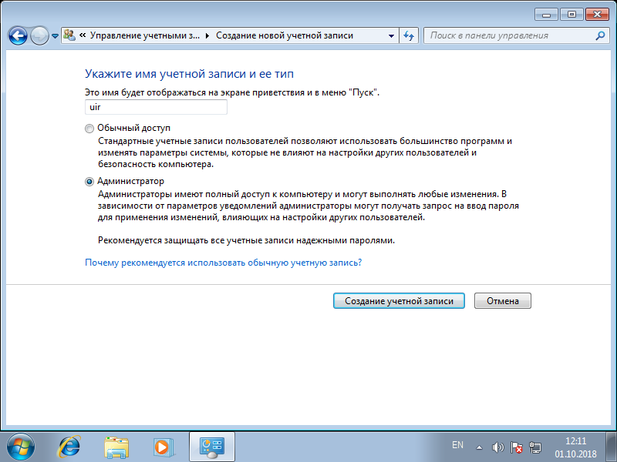

Запускаем виртуальную машину с учетной записью uir.

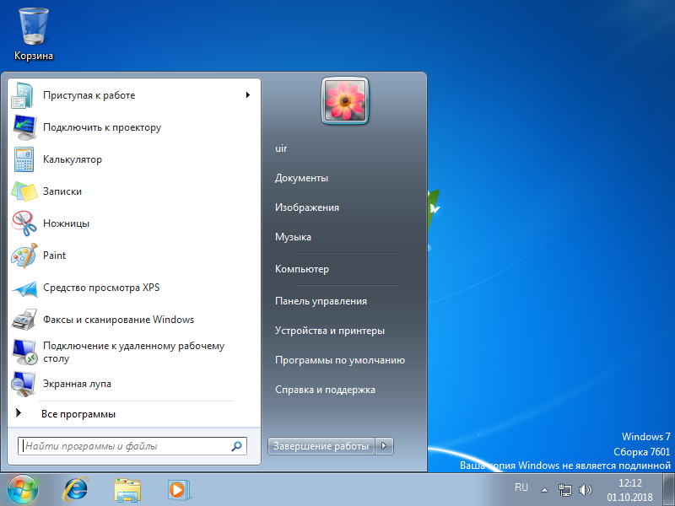

Создаем папки C:\FoIderl и C:\FoIderl\Folder2.

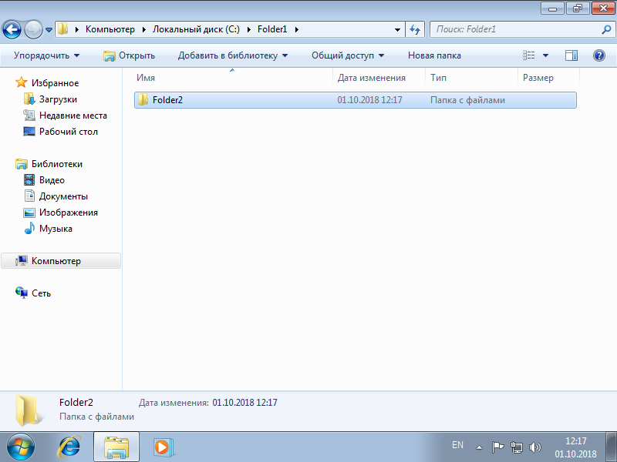

Как видно из скриншота, весь диск C отформатирован как NTFS.

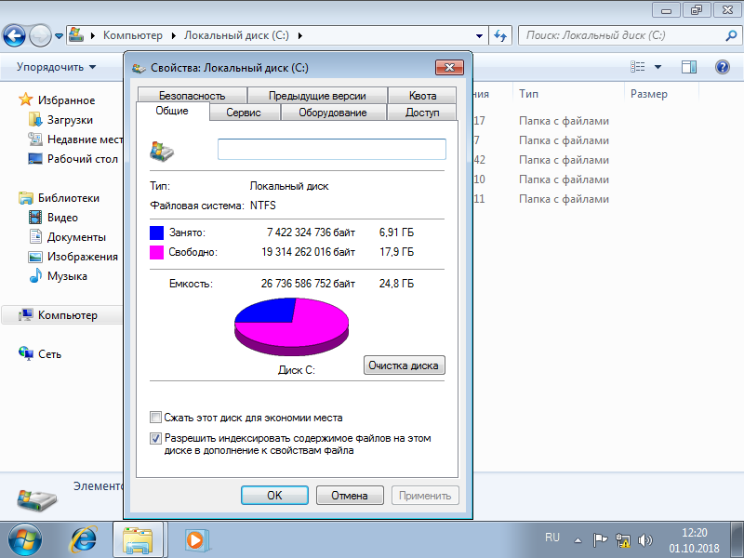

Заходим в учетную запись uir-1.

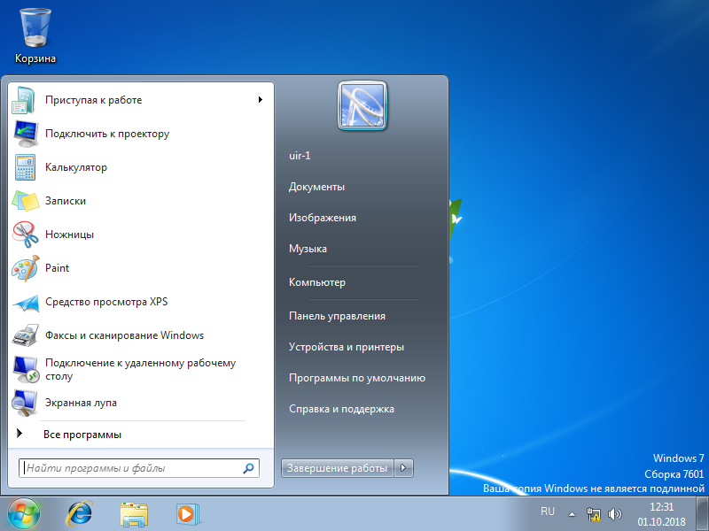

Создаем два файла: file1 и file2.

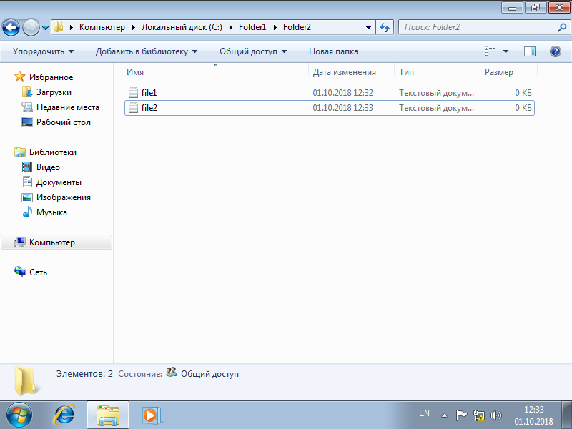

Изменяем file1 из учетной записи uir. Получилось изменить файл.

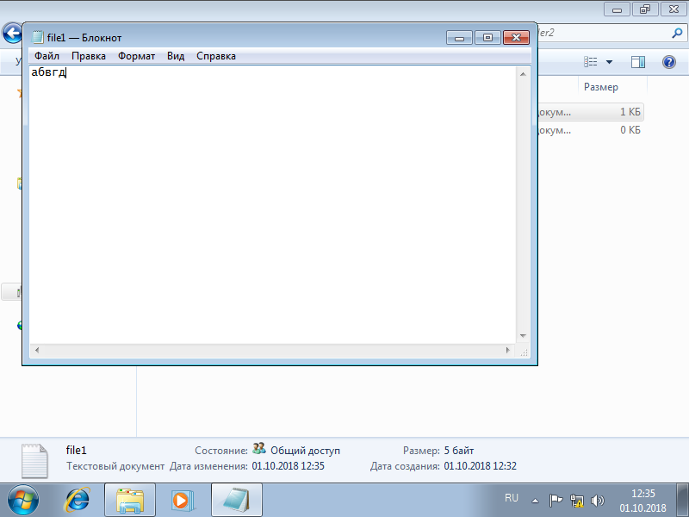

Пытаемся изменить файл file1 из учетной записи uir-1.

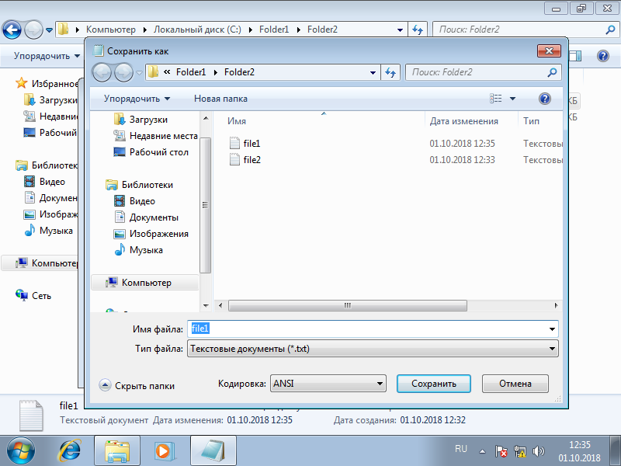

Невозможно сохранить изменения в file1 т.к. «Отказано в доступе».

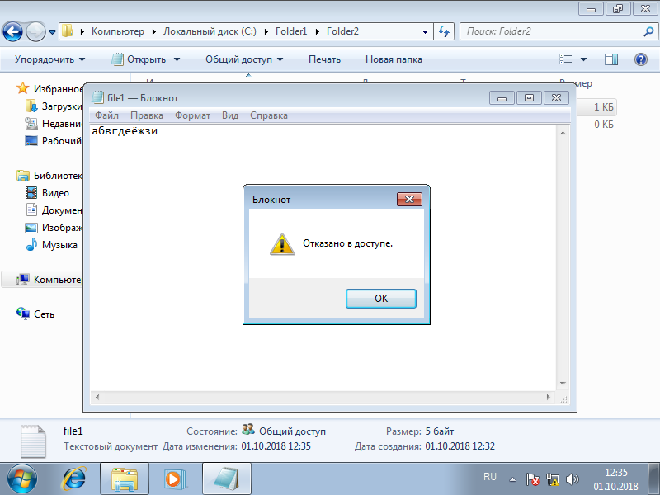

**1. Что такое эффективные разрешения пользователя для ресурса?**

Эффективные разрешения пользователя для ресурса — это совокупность разрешений NTFS, которые вы назначаете отдельному пользователю и всем группам, к которым он принадлежит. Если у пользователя есть разрешение «Чтение» для папки, и он входит в группу, у которой есть разрешение «Запись» для той же папки, значит, у этого пользователя есть оба разрешения.

**2. Какие объекты по умолчанию наследуют разрешения, установленные для родительской папки?**

Если вы не предприняли никаких действий, файлы и папки внутри разделяемой папки будут иметь те же разрешения, что и данный разделяемый ресурс. Разрешения по каталогам и файлам могут присваиваться:

* Локальным в домене группам, глобальным группам, универсальным группам и отдельным пользователям;
* Глобальным группам, универсальным группам и отдельным пользователям из доменов, которым доверяет данный домен;
* Специальным группам, таким как **Все** и **Прошедшие проверку**.

Имеются следующие важные правила для разрешений:

По умолчанию папка наследует разрешения от своей родительской.